**A la Découverte du Cirque d’Eybens**

Séjours d’été Cirque à Tréminis

Du 5 juillet au 29 juillet 2020

**PROJET PEDAGOGIQUE**

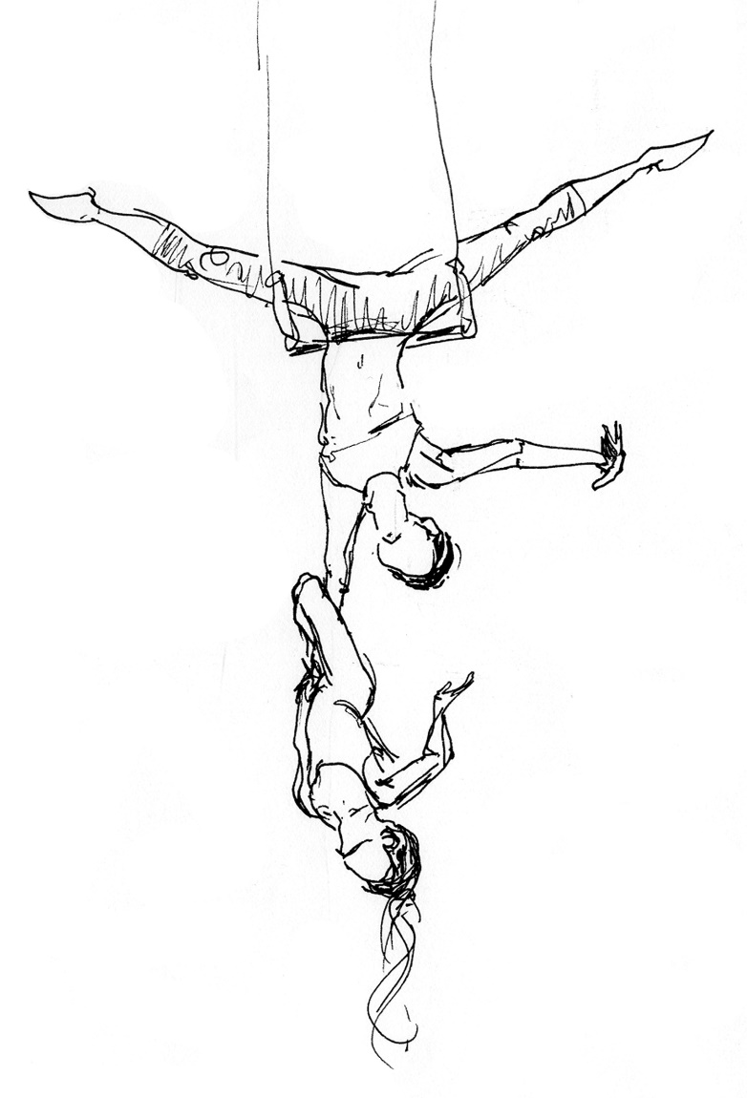

**ACM avec hébergement**

**Pour enfants de 7 à 17 ans**

# Sommaire

[Sommaire 2](#_Toc483827198)

[Préambule 3](#_Toc483827199)

[I. Présentation Générale 4](#_Toc483827200)

[1. L’Association 4](#_Toc483827201)

[2. Le Lieu 5](#_Toc483827202)

[3. Les Acteurs du séjour 7](#_Toc483827203)

[4. Un objectif commun 8](#_Toc483827204)

[5. Les activités proposées 9](#_Toc483827205)

[6. L’organisation de la vie quotidienne 10](#_Toc483827206)

[II. Fonctionnement interne 18](#_Toc483827207)

[1. Le rôle de chacun•e 20](#_Toc483827208)

[2. Les intentions pédagogiques 18](#_Toc483827209)

[3. L’organisation d’amont 26](#_Toc483827210)

[4. L’organisation pendant le séjour 27](#_Toc483827211)

[5. L’organisation après le séjour 32](#_Toc483827212)

[III. ANNEXES 33](#_Toc483827213)

[1. Connaissance de l’enfant 34](#_Toc483827215)

[2. Petit Lexique… 36](#_Toc483827216)

[3. Postes des animateur·rices 37](#_Toc483827217)

[4. Tableau des postes des animateur·rices 38](#_Toc483827218)

[5. Feuille de route de l’assistant•e sanitaire 39](#_Toc483827220)

[6. Planning prévisionnel du séjour de 5 jours 40](#_Toc483827221)

[7. Planning prévisionnel du séjour de 10 jours 41](#_Toc483827222)

[8. Tableau de repos –séjour de 10 jours- 43](#_Toc483827224)

[9. Tableau de repos –séjours de 5 jours- 44](#_Toc483827225)

[10. Repos et organisation des séjours 45](#_Toc483827226)

Préambule

Ce document a pour but de présenter ce que seront les séjours de cirque de l’association ADCE au gîte La Margelière à Tréminis durant le mois de Juillet 2020.

Pour cela il est construit en deux parties :

* La première est avant tout à destination des familles, c’est une présentation générale du cadre, des activités proposées, du mode de fonctionnement mis en place etc. En bref, c’est un résumé de ce que les stagiaires vont vivre durant leur séjour.
* La seconde est spécifiquement rédigée à destination des animateur·rices, qu’ils·elles soient nouveaux·elles ou ancien·ne·s, novices ou expérimenté·e·s. Elle jette les bases du fonctionnement interne du séjour. Chacun•e pourra s’y référer en toutes circonstances. En bref, c’est un résumé de ce que vont vivre les animateur·rices durant les séjours.

Ce projet pédagogique répond à une exigence légale et à une exigence pratique afin de rendre possible le bon déroulement du séjour.

Il est rédigé par le directeur· en collaboration avec l’ensemble des équipes d’animation et avec l’organisateur des séjours, c’est-à-dire l’association ADCE. Il se base sur les projets pédagogiques des années passées dans une recherche d’amélioration continuelle.

## jongleur2Présentation Générale

### L’Association

A la Découverte du Cirque d’Eybens (ADCE) est une association loi 1901 iséroise créée en 1985 et agréée par Jeunesse et Sports depuis le 20 novembre 1986.

ADCE s’adresse à toutes les personnes désireuses de s'initier, de se perfectionner, ou tout simplement de pratiquer en commun les arts du cirque.

Son but est de permettre à ses adhérent·e·s, enfants à partir de 18 mois, adolescent·e·s et adultes, de pratiquer les techniques de cirque, telles que : Acrobatie, jonglerie, trapèze, monocycle, fil, barre russe, main à main, arts burlesques, portées...

Au-delà de l'apprentissage des techniques, que chacun•e fait à son rythme et selon ses motivations, la pratique de ces activités développe la concentration, la maîtrise de soi et la faculté de s'intégrer harmonieusement à un groupe, tout en faisant appel à l'imagination et à la créativité pour l'élaboration et la mise en scène de spectacles.

La salle d'entraînement et de spectacles se trouve aux Maisons-Neuves à Eybens (38). Les cours hebdomadaires ont lieu dans cette salle. La salle accueille également des stages (sans hébergement) pendant les vacances de Toussaint, d'hiver, de printemps et d’été.

Pendant les vacances d'été, l'association monte son chapiteau et propose des stages avec hébergement dans un gîte : La Margelière sur la commune de Tréminis. Ces stages sont l’objet du présent document.

### C:\Program Files (x86)\Microsoft Office\MEDIA\CAGCAT10\j0185604.wmfLe Lieu

#### Tréminis - Château-Bas

Le lieu d’accueil se situe à Tréminis. Ce village s'appuie sur les contreforts du Dévoluy. Situé au pied du Grand Ferrand (2759m), c’est un village dont les 4 hameaux - Château-Bas, Château-Mea, Le Serre et l'Eglise- sont situés entre 850 et 1000 m d'altitude et regroupent environ 180 habitants. Commune la plus au sud du Département de l'Isère, sa superficie est de 4617 hectares, son architecture est traditionnelle et sa situation géographique est remarquable au cœur d'un cirque de montagnes. Tréminis accueille d’ailleurs de nombreuses randonnées.

#### Le gîte de La Margelière – les bâtiments en dur

Voici plus de 20 ans que les séjours d’ADCE sont accueillis chaque été par La Margelière, gîte agréé Jeunesse et Sport implanté sur un terrain de 3 hectares en bordure du village de Château-Bas.

L’habitation principale, aménagée sur les bases d’une ancienne ferme typique du Trièves comprend :

* Au rez-de-chaussée : la cuisine, le réfectoire, une salle détente, une salle TV-vidéo, les bureaux ainsi qu’une véranda servant de salle d’activité.

Remarque : La cuisine est aux normes et respecte la marche en avant des aliments. Le gîte de la Margelière propose une cuisine familiale rythmée par les saisons, simple et conviviale. Au 1er étage : les chambres équipées de lits superposés et de lavabos, le bloc sanitaire, une petite salle d’activités calmes (lecture, travaux manuels, jeux de cartes etc.)

* Au 2ème étage : les chambres individuelles réservées aux adultes ou aux enfants malades, un bloc sanitaire réservé aux adultes ou aux enfants malades, une salle d’activités (utilisée pour le maquillage, décors), une grande salle d’activités (utilisée pour la pratique de la danse ou les veillées).

Ce bâtiment est aux normes. Il y a cinq issues possibles au rez-de-chaussée : deux dans le réfectoire (une donnant dans la cour, l’autre à l’arrière du bâtiment), une dans la salle TV-vidéo donnant également à l’arrière du bâtiment une dans le bureau et un dans la salle de détente (toutes deux donnant sur la cour).

Le plan d’évacuation des locaux sera expliqué à toutes les personnes présentes dès le premier jour de fonctionnement du centre, ainsi qu’à chaque arrivée de nouveaux stagiaires. A noté qu’au moins un exercice d’évacuation sera réalisé durant le séjour.

#### L’environnement extérieur

Sous le gîte, après un périple de 73 marches passant devant la maison des propriétaires, s’étend un vaste champ où se pratiqueront les activités de plein air et certains ateliers proposés durant le séjour.

Les parents pourront par ailleurs y camper la tente la nuit du spectacle.

En contrebas du champ commence une grande forêt qui pourra être utilisée pour des activités de pleine nature et pour fournir du bois pour le feu.

#### Le ruisseau

Autour du gîte de La Margelière, on peut trouver des espaces de baignade sous la forme de petits ruisseaux. Le lieu de baignade précis change chaque année, voire d’une semaine à l’autre, en fonction des critères de crue, de sécurité, de confort et d’éloignement du gîte. Si la météo et la présence d’un·e surveillant·e de baignade le permettent, le groupe pourra faire une sortie au ruisseau durant le séjour.

#### Le chapiteau

Le chapiteau d’ADCE est monté par les membres du CA de l’association habilités pour cela et qui en ont la responsabilité pendant toute la durée du séjour. L’association s’assure de la mise au norme du chapiteau, en particulier l’installation : des extincteurs, des boîtiers au-dessus des issues de secours, du plancher, de la coupole permettant l’accroche de matériels aériens, du bloc électrique, des installations de sonorisation et d’éclairage, de chaises pliantes installées pour la venue du public, de tapis de réception adéquats et du matériel de cirque.

C’est sous sa toile qu’a lieu la grande majorité des ateliers de cirque durant la journée. Il accueille également des veillées, et bien sûr, le public lors de la représentation qui clôture le séjour.

### -cole-bohomme-ribambelle_bleue copieLes Acteurs du séjour

#### Les stagiaires

Les premiers acteurs du séjour sont bien évidemment les stagiaires, au nombre de 30 maximum, âgé·e·s de 7 à 17 ans. Ils·elles sont et restent la raison d’être de ce projet pédagogique.

Le séjour est mixte et ouvert à tous les enfants provenant d’horizons différents (socialement et géographiquement). Ils peuvent venir du monde entier, mais sont généralement originaires d’Isère (45%) et plus largement d’un grand quart sud-est de la France.

Les séjours de juillet sont adaptés aussi bien aux débutant·e·s qu’à des jeunes ayant déjà une pratique occasionnelle ou régulière d’activités artistiques telles que : cirque, danse, théâtre, chant etc. Les séjours se terminent par une représentation en public.

Concernant la possibilité d’accueil d’enfants porteurs·euses de handicap ou présentant des troubles de santé, aucune restriction n’est mise en avant. L’accueil de ces jeunese fera sous réserve qu’ils puissent s’intégrer au déroulement du séjour et à la structure spécifique de la Margelière. Pour cela, il faudra donc étudier chaque cas avec attention sous forme de discussions entre les parents, les organisateurs et l’équipe d’encadrement afin d’envisager les moyens humains et matériels à mettre en place et le bienfondé d’une inscription.

#### L’équipe d’encadrement

L’équipe d’encadrement est composée d’un•e directeur•rice BAFD ou stagiaire BAFD et de 6 animateur·rices (BAFA, stagiaires BAFA ou non-diplômé·e·s mais ayant des aptitudes et des compétences pouvant servir le projet) dont un•e assistant•e sanitaire PSC1 (ou équivalent), un•e animateur·rice ayant la qualification de surveillant·e de baignade lorsque cela est possible et un•e coordinateur•rice pédagogique.

La grande majorité de ces animateur·rices ont été (à leur époque) stagiaires sur les séjours d’été d’ADCE, et connaissent par conséquent particulièrement bien les lieux, les hôtes, et sont familiarisé·e·s avec le projet.

Tous les membres de l’équipe ont une pratique circassienne ou artistique régulière et chacun•e a une ou plusieurs spécialités et couvrent ainsi ensemble l’intégralité des disciplines proposées.

#### Les hôtes et le personnel du gîte

Le gîte de La Margelière appartient à Yann Vigier et Sophie Wehrle, aidés par du personnel de service notamment Yann Montigné, cuisinier pour les séjours. Le travail qu’ils accomplissent pour le confort, l’hygiène et la restauration de chacun•e doit être reconnu et respecté par l’ensemble des personnes présentes sur le séjour. Le gîte est particulièrement agréable et propice à de nombreuses activités et jeux en plein air.

Par ailleurs, leur aide et leur soutien sont toujours une aide précieuse, nous sommes donc en étroite collaboration avec eux.

#### Les personnes extérieures

La Margelière étant un gîte d’étape, il est habituel que durant le stage, d’autres groupes séjournent sur le site (dans des bâtiments différents des nôtres).

Chacun•e s’efforcera donc de respecter l’autre groupe afin que la cohabitation se passe dans les meilleures conditions possibles.

Certaines salles sont notamment susceptibles d’être partagées avec les autres groupes.

### C:\Program Files (x86)\Microsoft Office\MEDIA\CAGCAT10\j0293844.wmfUn objectif commun

La raison première de ce séjour, à dominante artistique, est de proposer un cadre propice à l’épanouissement des enfants en vacances. Ce séjour se donne également pour ambition de participer, pour chaque enfant, à la construction de sa citoyenneté.

Elle repose sur la volonté des personnes (enfants stagiaires et équipe d’encadrement) de vivre pendant cette période une expérience enrichissante à travers un projet de groupe favorisant chez chaque enfant la cohésion et l’entraide par :

* Une appropriation nouvelle de son temps, coupant avec le rythme scolaire ;
* Une autre approche de la vie collective et de la solidarité ;
* Des rencontres, des échanges, des découvertes (de soi, de l’autre, d’activités...) ;
* L’accession à de nouveaux univers et disciplines artistiques à travers une approche originale, et par des apprentissages de techniques de cirque diversifiées et ludiques ;
* Du temps libre, de la détente, du plaisir.

Ce séjour présente toutes les conditions requises pour recevoir des enfants en quête d’une vie différente de leur quotidien, leur permettant de prendre le temps pour vivre de nouvelles expériences, riches, éducatives et participant à la socialisation de chacun•e (c'est-à-dire à l’apprentissage de la vie en collectivité et de la condition de citoyen).

Au cours du mois de Juillet à Tréminis se succèdent 3 séjours. Deux séjours courts (1 semaine) qui ont pour visée une initiation aux activités artistiques. Et un plus long (10 jours) qui permet de pousser un peu plus loin le projet créatif et la découverte des arts du cirque.

A noter qu’un quatrième séjour existe, il s’agit d’un stage de perfectionnement aux arts du cirque qui a lieu au mois d’août et dure deux semaines.

Lors de chaque séjour, l’équipe sera attentive à ce que les jeunes soient acteurs et actrices de leur séjour. Pour cela, des temps de partage de ressenti et de propositions d’amélioration seront organisé quotidiennement, soit en petits groupes soit avec le groupe entier.

L’équipe d’animation sera en outre attentive aux désidératas des stagiaires, tant en terme d’activités que de rythme ou que de construction du séjour.

Enfin, des temps seront laissés « libres » de toute activité obligatoire afin que chacun•e puisse vaquer librement à ses occupations, jouer, lire, se reposer etc. De plus, des plages d’activités seront laissées volontairement vides par l’équipe d’animation lors de la création des plannings prévisionnels afin de laisser aux jeunes le choix de l’activité qui leur sera proposée (sur une veillée par exemple).

### Les activités proposées

#### Circassiennes

La majorité du temps sera consacrée à l’apprentissage, initiatique ou perfectionnant des différentes techniques de cirque. Pour chacune d’elle, un•e (ou plusieurs) animateur·rices sera « référent•e » et mènera donc les ateliers.

Le séjour proposera ainsi :

|  |  |  |
| --- | --- | --- |
| * Acrobatie * Trampoline * Main à Main * Barre russe * Equilibre * Monocycle | * Girafe * Jonglage * Passing * Diabolo * Bâton du diable * Bolas | * Fil * Trapèze fixe * Trapèze porteur * Tissu * Slackline * Portés acrobatiques |

L’ensemble des techniques ne pouvant être proposé tous les jours, l’équipe d’animation mettra en place un roulement en fonction des demandes des stagiaires.

En plus de ces disciplines, un large temps sera consacré au « jeu d’acteur », à l’expression corporelle, à la présence scénique et à la musique afin que chaque stagiaire devienne peu à peu artiste à part entière.

#### Non circassiennes

D’autres activités seront proposées durant le séjour qui participeront au bien-être de chacun•e et à la cohésion du groupe.

Veillées, jeux, ballades, siestes, sorties en nature etc. ponctueront ainsi la semaine.

#### Elaboration du spectacle

Un des objectifs du séjour est la création et la présentation d’un spectacle, le dernier soir, en présence des familles des stagiaires mais aussi d’un public extérieur venu là par le bouche à oreille, par les affiches réalisées durant la semaine et par la renommée qu’ont acquis les stages de cirque dans la région.

Pour cela de nombreux temps seront consacrés à l’élaboration de la trame du spectacle, au montage des numéros, à l’élaboration des décors, aux répétitions etc.

Le spectacle sera imaginé en totalité par les stagiaires, l’équipe d’animation apportant son aide et son savoir-faire dans la création du spectacle en s’interdisant d’imposer ses idées.

La magie de ces séjours réside notamment dans le fait de parvenir à créer un spectacle en quelques jours en ne partant de rien.

### C:\Program Files (x86)\Microsoft Office\MEDIA\CAGCAT10\j0299125.wmfL’organisation de la vie quotidienne

Le projet de fonctionnement sera mis en place avec la collaboration de toutes les personnes présentes durant le séjour, il prendra en compte les aspirations des stagiaires et permettra l’implication de chacun•e.

L’organisation concernant le déroulement d’une journée et d’une semaine type tiendra compte des points qu’il est possible d’améliorer par rapport aux années précédentes.

Un•e animateur·rice référent•e sera attribué à chaque chambre. Il.elle sera là pour sécuriser, guider, participer à l’installation dans les chambres, et véhiculer les informations auprès des stagiaires. Il·elle assurera la gestion de la vie quotidienne (sanitaire, repas, état des chambres) et sera plus que tout autre porteur des règles de vie collectives fixées, et garant de leurs applications. Interlocuteur·ice privilégié pour les stagiaires dont il·elle sera référent•e de chambre, il est particulièrement important qu’il·elle tisse avec eux un réel dialogue et une relation de confiance.

Le premier jour, il·elle sera chargé de faire leur trousseau (pour les moins de 10 ans) en reportant sur une fiche tout ce que les jeunes ont apporté pour le séjour et en aidant au rangement pour permettre à chacun•e de prendre sa place.

Le fait de mixer les stagiaires le plus possible étant un point important de notre projet, les enfants ne seront répartis par âge que pour la répartition des chambres et pour l’heure du coucher : premier coucher à 21h30 pour les moins de 10 ans, et second coucher à 22h30 pour les autres.

#### Le Matin

C:\Program Files (x86)\Microsoft Office\MEDIA\CAGCAT10\j0234131.wmf➔ Le lever (7h45-9h)

Le respect du rythme et du sommeil de chacun•e est primordial. Ainsi les stagiaires seront libres du choix de l’heure à laquelle ils veulent se lever. Les seuls impératifs étant de dormir au moins jusqu’à 7h45 et d’être prêt à partir pour les activités de la journée à 9h20.

Dès 7h45, un•e animateur·rice sera présent en salle d’activité où les stagiaires pourront venir attendre dans le calme le début du petit déjeuner.

Remarque : Tous les stagiaires (n’ayant pas forcément une montre ou un réveil avec eux) pourront demandés à être réveillé par un•e animateur·rice à l’heure qu’ils désirent. Par défaut, un réveil sera organisé pour les derniers dormeurs à 8h45 (sauf demande contraire).

A noter qu’une grasse matinée générale pour les séjours d’une semaine et deux minimums pour le séjour de dix jours auront lieu. De plus, si certains veulent dormir plus longtemps durant le séjour, un ou plusieurs réveils décalés supplémentaires pourront être organisées après discussion avec l’équipe.

➔ Le petit déjeuner (8h00-9h00)

A partir de 8h00, les stagiaires, accompagné·e·s d’un•e animateur·rice, pourront aller petit-déjeuner dans le réfectoire du rez-de-chaussée. Chacun•e devra participer au rangement du petit déjeuner en ramenant ses couverts.

L’assistant•e sanitaire (ou un•e autre animateur·rice désigné·e) distribuera les traitements médicaux aux jeunes concerné·e·s.

Remarque : Pour les stagiaires qui souhaitent dormir jusqu’à 9h, il sera possible (en prévenant la veille) de prendre son petit déjeuner jusqu’à 9h30. Dans ce cas, un•e animateur·rice restera avec eux·elles, les emmènera sous le chapiteau et mènera leur échauffement afin qu’ils·elles rattrapent le reste du groupe.

➔ La toilette et la chambre (8h40-9h15)

Après avoir pris le petit déjeuner et uniquement lorsque tout le monde sera réveillé, les stagiaires pourront retourner dans leur chambre pour y faire leur toilette, s’habiller, préparer leurs affaires de cirque et ranger leur chambre. Leur animateur·rice référent•e veillera au bon déroulement de ce moment. Une fois prêt·e·s, ils·elles pourront retourner dans la salle d’activités.

➔ Les garçons de piste (9h15)

Chaque jour à 9h15, un•e animateur·rice et trois ou quatre stagiaires volontaires précèderont le reste du groupe vers le chapiteau afin de l’ouvrir et de le préparer au travail de la matinée.

Les autres stagiaires devront se réunir dans la cour à 9h20 avant le départ vers le chapiteau.

➔ Le chapiteau (9h30-12h00)

A 9h30, tous les stagiaires et l’équipe d’encadrement (sauf exception) seront sous le chapiteau ou sur les lieux d’activités où sera présenté le programme de la journée avant que l’échauffement, dirigé ou pas, ainsi que les activités cirque ne commencent.

Les animateur·rices, seul·e·s ou à plusieurs, encadreront les ateliers programmés jusqu’à 11h45, heure à laquelle ils proposeront quelques étirements spécifiques avant de ranger le matériel, puis remonter manger.

#### C:\Program Files (x86)\Microsoft Office\MEDIA\CAGCAT10\j0199283.wmfLes Repas (Déjeuner 12h15 Et Diner 19h15)

Les repas se dérouleront dans la cour ou dans le réfectoire selon ce que permet la météo. Au début de ceux-ci, les stagiaires ayant un traitement médical iront le prendre auprès de l’assitant•e sanitaire, qui devra le rappeler à ceux qui oublieraient.

En dehors de la qualité des préparations culinaires, de l’équilibre des menus et de la juste quantité de nourriture, le repas est un moment privilégié de relations entre les différent·e·s convives, adultes et enfants réunis à une même table. Les jeunes choisiront leur table, en laissant une place à un•e animateur·rice. Leurs goûts alimentaires seront respectés : ils·elles seront fortement incités à manger de tout mais non contraint·e·s.

Toute l’équipe d’encadrement sera présente lors des repas, aidant au service, participant aux conversations etc. Elle devra également veiller au respect de certaines consignes, (notamment au niveau sonore du réfectoire qui résonne beaucoup) afin de permettre que le repas soit un moment convivial et agréable. Le service sera effectué par le personnel du gîte. A la fin du repas, une desserte sera mise à disposition où stagiaires et animateur·rices déposeront la vaisselle et où se trouvera une éponge afin de nettoyer les tables.

#### L’Après-Midi



➔ Le temps calme (13h15-14h15)

Après le repas, les stagiaires monteront dans leur chambres ou dans la petite salle d’activités pour s’y reposer, dormir, s’adonner à des jeux calmes, rédiger leur courrier, lire...

Deux animateur·rices seront en poste afin d’être garants du repos ou du sommeil de ceux qui en ont le besoin et l’envie.

➔ Le chapiteau (14h30- 16h30 à 19h selon les activités)

A 14h15, les stagiaires se regrouperont dans la cour avant de descendre au chapiteau.

A 14h30, tous les stagiaires et l’équipe d’encadrement (sauf exception) seront sous le chapiteau pour poursuivre les ateliers de cirque qui débuteront par un échauffement.

Selon les journées, les activités circassiennes dureront jusqu’à 16h30 ou 19h00, avec une diversité des dominantes artistiques proposées. Dans tous les cas l’après-midi sera coupée par le goûter qui se prendre la plus souvent en extérieur.

➔ Le Ca-Va/Ca-Va-pas ! (16h45-17h)

Après le goûter un moment de discussion entre l’ensemble des stagiaires et l’équipe d’animation aura lieu. Les stagiaires seront réunis en petits groupes en présence d’un•e animateur·rice et pourront, chacun•e leur tour, s’exprimer (si il·elle le désire) sur leur ressenti vis-à-vis du fonctionnement de la vie quotidienne et du stage en général. Ils pourront dire ce qui va comme ce qui ne va pas sans crainte de critique en étant écoutés et entendus par chacun. C’est un moment important pour la cohésion du groupe.

Un résumé des Ca-Va et des Ca-Va-Pas pourra être exposé au groupe complet si nécessaire.

➔ Le temps libre ou dirigé (16h30*-ou plus tard selon les activités*-19h00)

Une fois remontés du chapiteau, les stagiaires pourront vaquer à diverses occupations. Soit un temps libre (jumelé avec celui des douches) pour jouer, lire..., soit un temps d’activité dirigée facultative à dominante artistique telle que la danse, l’art plastique, la confection de décors, le chant, la musique..., encadrée ou surveillée par un•e animateur·rice.

Ce sera avant tout un temps de liberté, il est donc important que l’équipe d’encadrement se montre particulièrement à l’écoute des désirs de chacun•e sur ces activités tout en veillant à un respect des règles de vie et de sécurité.

L’écriture du blog pourra se faire également pendant ce temps libre. En effet, afin de tenir au courant les proches de l’avancée du séjour et de donner des nouvelles des enfants, un blog sera tenu quotidiennement ou tous les deux jours. L’adresse de celui-ci sera communiquée aux parents le jour d’arrivée, ceux-ci pourront laisser des commentaires qui seront retransmis à leurs enfants. L’intégralité des articles du blog sera écrite par les stagiaires sous la responsabilité d’un•e animateur·rice. Ce blog sera un espace de liberté et de communication ou chacun•e pourra s’exprimer s’il·elle le souhaite.

➔ La douche (17h00-19h00, à définir avec l’équipe)

La douche est obligatoire et quotidienne. Un•e animateur·rice s’assurera que chacun•e ait le nécessaire pour se laver, se sécher, ainsi qu’un change. Si besoin, il·elle pourra aider les plus jeunes.

La quantité d’eau est suffisante pour tout le monde, il faudra toutefois veiller à la consommation de chacun•e.

➔ L’infirmerie

Hormis les soins urgents prodigués dans la journée et les traitements distribués pendant les repas, l’assitant•e sanitaire recevra ceux et celles qui le souhaitent après la douche. Ce sera l’occasion de faire soigner les petites blessures, recevoir du réconfort ou faire une confidence.

Afin de ménager l’assitant•e sanitaire l’application de quelques règles élémentaires de prévention relevant du bon sens s’avèrent indispensable :

* Coups de soleil et insolation : il est nécessaire que tout le monde se protège du soleil en portant un chapeau, en utilisant de la crème solaire et en buvant régulièrement au cours de la journée.
* Rhumes et autres coups de froid : l’équipe d’encadrement devra être attentive à ce que les stagiaires évitent de marcher pieds nus dans les couloirs et surtout portent un pull les soirs et les matins frais.
* Courbatures et autres douleurs musculaires : le séjour étant très physique pour tous, il est primordial de ménager son corps avec un bon échauffement, des étirements, un quota de sommeil suffisant, une bonne alimentation et une bonne hydratation.

➔ Le temps libre d’après le diner (20h-20h30)

Après le repas du soir, les stagiaires auront un nouveau temps libre avant de partir en veillée à 20h30 ou plus tôt selon les jours, les semaines et les choix de l’équipe d’animation.

#### Le Soir

➔ La veillée (20h15 ou 20h30 selon les semaines)

Elle sera organisée par deux ou trois animateur·rices volontaires, ce qui n’empêchera pas le reste de l’équipe de les soutenir et de participer aux activités mises en place (on y évitera les activités physiques).

La veillée pourra permettre aux stagiaires de se retrouver pour des activités de détente telles que des veillées autour du feu, mais pourra également être orientée vers le spectacle de fin de séjour, avec des veillées jeu d’acteur, construction du déroulement du spectacle..., ouvrant à d’autres facultés artistiques.

Elle sera pensée en deux parties indépendantes, afin de ne pas frustrer les jeunes de moins de 10 ans qui iront se coucher plus tôt.

Ceux-qui désirent se coucher avant la veillée pourront le faire.

➔ Les couchers (21h30 ou 22h30)

A la fin de la première veillée, un•e ou deux animateur·rices accompagneront les moins de 10 ans du lieu où se déroule la veillée à l’étage des chambres. Les jeunes expriment souvent le désir de bavarder entre eux ou avec l’animateur·rice, ou de lire pendant ce moment de calme. Cela les sécurise. L’animateur·rice devra donc assurer ce moment en étant disponible, pour lire une histoire par exemple. Une fois la lumière éteinte l’animateur·rice attendra les stagiaires du deuxième et dernier coucher (la majorité) dans le couloir. Ceux·celles-ci arriveront à la fin de la seconde veillée aux alentours de 22h30.

Il faudra faire particulièrement attention à ce qu’il·elle s pénètrent silencieusement dans le couloir afin de ne pas réveiller les plus jeunes.

Une fois prêts au coucher, on laissera aux plus âgé·e·s un délai pour discuter à voix basse dans leurs lits, en leur laissant éteindre la lumière. L’animateur·rice référent•e viendra toutefois vérifier que les adolescent·e·s ont bel et bien éteint les feux à l’heure fixée avec eux·elles.

Préparer le coucher c’est aussi préparer le lever. En ce sens chaque référent•e devra expliquer (surtout les premiers jours) le fonctionnement de celui-ci : notamment où se trouveront les animateur·rices pour accueillir les stagiaires le lendemain, comment se passera le petit déjeuner, etc.

#### Divers

➔ Le pipi au lit

Les énurésies devront être gérées discrètement et sans dramatisation. Les animateur·rices chargé·e·s du lever permettront aux enfants ayant fait pipi au lit de prendre une douche avant de s’habiller. Ils veilleront à ce que les draps sales soient apportés à la lingerie, et que les pyjamas soient lavés rapidement. Des draps propres seront entreposés dans le placard du couloir ou pourront être demandés au personnel du gîte.

➔ L’argent de poche

L’argent de poche sera confié au•à la directeur•rice à l’arrivée. Il sera responsable de le donner à chacun•e lors de la ou des sorties dans le village. La monnaie restante sera remise au stagiaire lors du trousseau de départ.

➔ Le courrier

Les animateur·rices aideront ceux qui le demandent dans l’écriture ou la lecture du courrier. Une fois mis sous enveloppe affranchie, le courrier devra être déposé dans la boîte prévue à cet effet dans le réfectoire.

➔ Le ménage

Le ménage, effectué par le personnel du gîte, aura lieu deux fois par semaine. Ces jours-là, les animateur·rices référent•es, devront veiller à ce que les stagiaires ne quittent pas leur chambre avant d’avoir débarrassé le sol de leurs affaires. Les sacs seront par exemple mis sur les lits.

Les salles d’activités devront également être rangées afin de faciliter le travail du personnel du gîte.

➔ Le téléphone

L’utilisation des téléphones portables sera réglementée, après concertation, durant le séjour. Si des stagiaires en apportent un, il sera conservé au bureau et des temps seront éventuellement mis en place afin de permettre d’appeler leur famille, leurs amis etc.

A l’arrivée, le numéro de téléphone du bureau sera transmis aux parents afin qu’ils puissent appeler le•la directeur•rice en cas d’urgence.

➔ Les pratiques écologiques

La dynamique de ce projet accorde une importance particulière à la protection de l’environnement. Une série de gestes simples permettent de limiter notre impact sur la planète.

Afin d’économiser l’énergie, chaque adulte et chaque enfant veillera à l’extinction des lumières lorsqu’elles ne seront plus nécessaires, en particulier la nuit lorsque les derniers iront se coucher.

Afin d’économiser l’eau, chacun•e fera en sorte de prendre une douche d’une durée raisonnable et de ne pas laisser les robinets ouverts sans raison.

Afin de mieux trier les déchets, les salles d’activités, de décor et le réfectoire seront équipé de plusieurs poubelles. Il sera important de veiller à bien répartir les déchets afin d’en recycler un maximum.

En plus des quelques actions qui vont de plus en plus d’elles-mêmes, les animateur·rices pourront profiter des moments informels pour sensibiliser les stagiaires à l’écologie, la biodiversité et le respect de l’environnement.

➔ La cigarette

La cigarette pourra être tolérée en des lieux et moments bien précis, uniquement pour les jeunes de plus de 16 ans qui en feront la demande à l’équipe de direction, et dont les parents auront donné leur autorisation. Le don et la vente de tabac à des mineurs sont interdits par la loi.

➔ L’alcool et les stupéfiants

Il est évident que la détention et l’usage d’alcool et de stupéfiants sont strictement interdits pendant toute la durée du séjour.

#### L’arrivée et le départ



➔ L’arrivée

L’arrivée des stagiaires se fera dans la cour de la Margelière, le dimanche entre 16h et 17h30 autour d’un rafraîchissement.

Le•La directeur•rice et l’assitant•e sanitaire recevront chaque famille afin de vérifier les fiches de liaison sanitaire d’effectuer diverses formalités administratives et de répondre aux diverses questions.

Après quoi un•e ou plusieurs animateur·rices présenteront les locaux et le chapiteau aux stagiaires et aux parents. Les stagiaires ne s’installeront dans leur chambre que plus tard dans l’après-midi une fois que tout le monde sera arrivé et que les parents seront partis (c’est-à-dire au plus tard à 17h30).

➔ Le départ

Après le spectacle du dernier jour, les stagiaires pourront remontés du chapiteau avec leurs parents ; un pot sera offert par La Margelière dans la cour du gîte. Après ce moment convivial, les parents qui le désirent pourront repartir avec leurs enfants.

Pour les autres, le départ se fera le lendemain matin après le petit-déjeuner.

Le gîte peut éventuellement fournir le gîte et le couvert aux parents qui le souhaitent et qui auront prévenu assez tôt et selon le remplissage du moment (à voir directement avec les propriétaires du gîte pour les conditions et les tarifs).

Dans tous les cas, aucune famille ne devra partir avec ses enfants avant d’avoir vu le•la directeur•rice et l’assitant•e sanitaire. Nous demandons à chacun•e de respecter cette consigne afin que l’on ne cherche pas inutilement un enfant déjà parti.

## reuFonctionnement interne

Ce chapitre s’adresse aux animateur·rices. Ils se doivent de le lire attentivement et peuvent y apporter les modifications, les ajours ou les retraits qui leur semblent nécessaire.

C’est un véritable contrat moral que chacun•e se devra donc de respecter et de faire respecter.

### Les intentions pédagogiques

Ce projet s’attache à transmettre et à faire passer un certain nombre de valeurs. De ces valeurs peuvent-être tirés 3 grandes intentions pédagogiques :

* Offrir un cadre propice au bien-être des enfants
* Mettre en place une microsociété avec ses règles le temps du séjour
* Développer la fibre artistique de chacun•e

Ces intentions pédagogiques renferment un certains nombres d’objectifs qui seront atteints grâce à des moyens d’action concrets dont les principaux seront abordés ici.

#### Offrir un cadre propice au bien-être des enfants

➔ Objectifs

* Rompre avec le quotidien et proposer notamment une alternative aux rythmes scolaires
* Faire découvrir aux stagiaires la richesse de la nature et de l’environnement
* Permettre l’ouverture aux autres et encourager la complémentarité de chacun•e

➔ Moyens

* Profiter du cadre offert par le gîte lui-même pour organiser des activités de plein air et de pleine nature
* Mixer les tranches d’âges pour la quasi-totalité des activités.

#### Mettre en place une microsociété avec ses règles le temps du séjour

➔ Objectifs

* Permettre aux stagiaires d’évoluer en toute liberté tant dans la vie quotidienne que dans le choix d’orientation que prend le séjour ;
* Assurer la sécurité physique, morale et affective des stagiaires ;
* Rendre les stagiaires le plus autonome possible dans le maximum d’activités ;
* Responsabiliser les stagiaires, les accompagner dans la prise de conscience du monde
* Favoriser la solidarité, l’entraide et la complémentarité entre chaque individu notamment de tranches d’âges différentes ;
* Veiller à ce que chacun•e respecte les autres acteurs et actrices du séjour, le matériel mis à disposition ainsi que l’environnement.

➔ Moyens

* Laisser le libre choix à chaque stagiaire de la ou des techniques de cirque qu’il·elle présentera au spectacle. Les aider mais non les guider dans la construction des numéros et l’écriture de la trame du spectacle.
* Veiller à ce que chaque animateur·rice et chaque stagiaire ait une connaissance des règles élémentaires de sécurité en fonction de l’activité mise en place et faire des rappels au besoin.
* Faire prendre conscience aux stagiaires des risques liés aux pratiques circassiennes et autres et leur permettre de mettre en œuvre les règles de sécurité précédemment exposées.
* Faire participer les stagiaires aux prises de décision en se basant sur leur ressenti, leurs envies, leurs désirs lors de temps formels et informels de consultation.
* Définir des règles négociables et non-négociables avec les stagiaires dès le début du séjour.
* Mixer les âges et les compétences lors des temps d’activités afin de s’ouvrir à l’autre et de susciter l’esprit d’équipe.
* Donner aux plus grand·e·s s’ils·elles sont demandeur·euse·s plus de responsabilités et permettre la collaboration, tout en respectant les rythmes et besoins des différentes tranches d’âges.

#### Développer la fibre artistique de chacun•e

➔ Objectifs

* Développer le jeu d’acteur, la présence scénique et l’expression corporelle.
* Développer le schéma corporel des enfants et participer à leur développement psychomoteur.
* Accompagner les stagiaires dans la réalisation d’une œuvre collective, aboutie comportant un début, un milieu, une fin et bien évidemment un fil rouge.
* Transmettre aux enfants les savoirs et les savoir-faire des différentes techniques de cirque.

➔ Moyens

* Mettre en place des ateliers de réflexion et/ou d’écriture du spectacle en présence d’un•e ou plusieurs animateur·rices ;
* Réaliser un ou plusieurs numéros avec l’ensemble des stagiaires afin de montrer la richesse du collectif ;
* Mettre en place des temps spécifiques de travail du jeu d’acteur.
* Réaliser différentes activités circassiennes ou non sur scène afin de permettre aux stagiaires de s’approprier cet espace ;
* Encourager les représentations ou les exercices devant les autres tout au long du séjour afin d’apprendre à gérer le stress dû au regard d’autrui ;
* Organiser et mettre en place les différents ateliers de cirque encadrés par un•e animateur·rice au moins et faire en sorte de calquer les techniques proposées sur les envies des stagiaires.

### Le rôle de chacun•e

#### Rôle des animateur·rices

➔ Par rapport à soi-même

En tant que volontaire, l’animateur·rice doit être dans une dynamique de co-construction. Il·elle assure une fonction au sein d’une structure, il n’est pas en vacances. Par sa présence et ses actions il·elle apporte quelque chose aux autres, enfants et adultes qui lui apportent quelque chose en retour. Chaque séjour participe ainsi au développement personnel de chacun•e.

Afin d’assurer au mieux sa fonction, l’animateur·rice se doit de se connaître et d’être exigeant·e envers lui·elle-même. Ainsi chaque animateur·rice doit :

* Etre lui·elle-même envers les autres, ne pas jouer un rôle, être exigeant·e et clair·e dans son comportement.
* Etre sûr de lui·elle, raisonnablement.
* Etre conscient·e de ses capacités et chercher continuellement à se perfectionner.
* Connaître aussi ses limites, ne jamais hésiter à demander de l’aide avant de se sentir dépassé·e, savoir passer le relais quand cela est nécessaire et faire preuve d’anticipation.
* Gérer sa fatigue afin d’assurer convenablement ses fonctions pendant toute la durée du séjour. Ce dernier est très fatigant, par l’encadrement des enfants, mais aussi par l’activité physique, la chaleur, et les ambitions du projet. Les journées commencent tôt, il appartient donc à chacun•e de rester vigilant quant au fait de se coucher à une heure raisonnable.
* Ménager sa voix : le recours au cri ne doit rester qu’exceptionnel en cas de danger. Le cri permanent est inutile, les enfants s’y habituent et lorsqu’il serait nécessaire, il n’est plus efficace.

➔ Par rapport à l’équipe

En tant que membre de l’équipe d’encadrement, l’animateur·rice va être amené·e à vivre la quasi-totalité du temps avec les autres adultes. Chacun•e doit-être intégré·e, être un·e membre à part entière, nécessaire mais non-indispensable à la bonne marche du séjour.

La composition de l’équipe s’appuie sur le choix mutuel de travailler ensemble. Chaque animateur·rice participera donc selon ses possibilités et ses volontés à l’élaboration du présent projet pédagogique.

Ce qui est attendu de chaque animateur·rice :

* S’adapter aux contraintes de la vie collective, il va en effet falloir discuter, négocier, faire des concessions, s’affirmer. A chaque instant, chacun•e doit garder sa personnalité tout en acceptant celle des autres.
* Le maître mot doit être la COMMUNICATION. Une équipe qui se dit tout, ce qui va comme ce qui ne va pas, qui accepte les critiques constructives, est une équipe qui réussit et qui progresse. La communication renforce l’esprit d’équipe, permet à chacun•e de pouvoir compter sur les autres. Nul·le ne doit hésiter à demander de l’aide, à déléguer etc.
* De plus, le fonctionnement du séjour fait que l’équipe d’encadrement vit peu de moments tous ensemble entre adultes. Il serait donc souhaitable que ces rares moments (réunions, café, 5ème…) soient des moments privilégiés où chacun•e apprenne à mieux connaître les autres.

➔ Par rapport aux enfants

Chaque enfant est une personne à part entière et doit être respecté dans son intégrité.

Les animateur·rices doivent gérer un groupe sans oublier chacun·e des individus qui le composent. Les préférences ou affinités ne devront pas transparaitre et chaque enfant aura les mêmes droits et la même attention.

Les besoins peuvent être communs à tous et toutes, spécifiques à l’âge des enfants ou particuliers aux individus. Ce sont des besoins matériels, affectifs, moraux, intellectuels, culturels, techniques, spirituels... Ces besoins sont plus ou moins affirmés selon l’âge et la personnalité des jeunes. Afin de pouvoir les satisfaire, l’animateur·rice se doit d’en connaître les grandes lignes afin de pouvoir être à l’écoute et mieux connaitre les enfants dans leur individualité. (Cf. annexe : Connaissance de l’Enfant - Synthèse).

L’objectif commun de tous les animateur·rices doit-être le bien-être des enfants. Ceux-ci ont besoin d’une image d’équipe soudée, chacun•e veillera donc à montrer une cohérence avec les autres membres de l’équipe dans les demandes faites aux enfants.

L’animateur·rice doit remplir cinq rôles principaux auprès des enfants, tous sont importants et aucun ne doit-être oublié :

* Un rôle de sécurité : L’animateur·rice a pour mission première d’assurer la sécurité physique, affective et morale de chaque enfant. La première passe avant tout par des notions de bon sens et de prévention, les deux autres sont plus complexes à mettre en œuvre et ne le seront effectivement que par la globalité des actions de l’équipe d’animation.
* Un rôle de modèle : Afin d’être respecté et d’assurer le bon déroulement du projet, chaque animateur·rice doit être irréprochable en présence d’enfant. N’oublions pas que les jeunes reproduisent souvent les schémas qu’ils voient, donnons leur donc une bonne image à imiter. Chaque animateur·rice doit avoir pour volonté de transmettre nos intentions pédagogiques, dans le cadre des valeurs éducatives défendues.
* Un rôle d’autorité saine : L’instauration d’un cadre dont les limites sont posées, où la position de chacun•e est claire et acceptée, et à l’intérieur duquel chacun•e évolue librement et en sécurité permet dans la majorité des cas d’éviter les conflits. Quoi qu’il en soit, l’animateur·rice peut avoir à « faire preuve d’autorité », ce qui implique que les décisions soient expliquées afin qu’elles soient reconnues, comprises et donc légitimées par les enfants. En ce sens, user d’autorité, implique la reconnaissance et l’approbation de celle-ci par celui qui obéit et exclut ainsi l’usage de la violence, de la persuasion, de la soumission, ou de tout autre abus de pouvoir. Il est nécessaire pour l’animateur·rice de posséder une aptitude à réguler, gérer, contrôler d’éventuels conflits auxquels il devra apporter une réponse d’adulte, juste, basée sur le respect des règles et des personnes. La sanction sera considérée comme un dernier recours, et devra être analysée.  Cependant, en aucun cas celle-ci n’est à bannir en cas de nécessité, mais elle doit être différenciée de la punition, en s’inscrivant dans une démarche éducative et constructive.
* Un rôle de moteur du groupe : L’animateur·rice permet au groupe dans son ensemble d’être soudé et de prendre du plaisir à chaque instant. Il·elle est inventif·ve, dynamique, attentif·ve, à l’écoute et responsable. Il·elle doit savoir s’adapter à chaque enfant et à chaque situation.
* Un rôle d’initiateur·trice aux arts du cirque : Chaque animateur·rice a été choisi en partie pour ses aptitudes circassiennes. Il devra donc savoir préparer ses ateliers, s’assurer qu’il a à sa disposition le matériel nécessaire, expliquer clairement les consignes et mettre tout en place afin de maximiser la sécurité, de lui·elle-même et des stagiaires.

➔ Par rapport aux familles

Chaque animateur·rice se doit de renvoyer aux personnes extérieures une bonne image du séjour. Il·elle doit donc être prêt·e à écouter, dialoguer, inspirer confiance et veiller aux relations avec la famille (courrier, blog etc.).

#### Rôle de l’assistant•e sanitaire



* Il·elle travaille en partenariat avec le•la directeur•rice.
* Il·elle est l'intermédiaire entre l'équipe d'animation et la direction en ce qui concerne le suivi sanitaire du séjour.
* Il·elle est responsable de l'infirmerie, du suivi sanitaire, des soins, des trousses de secours.
* Il·elle gère les traitements à administrer sous ordonnance médicale fournie par les parents.
* Il·elle connaît les particularités médicales des enfants et en informe le reste de l’équipe.
* Il·elle prend contact avec les médecins rattachés au centre sur demande du•de la directeur•rice.
* Il·elle fait de la prévention et informe régulièrement tous les autres membres de l'équipe.
* Il·elle gère les Fiches Sanitaire de Liaison.
* Il·elle gère le cahier d'infirmerie.
* Il·elle est, avec le•la directeur•rice, le référent•e en matière de santé auprès des parents.

Une fiche décrivant précisément les tâches de l’assitant•e- sanitaire est présente en annexe du présent document.

#### Rôle du•de la coordinateur•rice pédagogique

* Il·elle travaille en partenariat avec le•la directeur•rice, il·elle le seconde dans son action.
* Il·elle coordonne les équipes d'animation et veille au respect du projet.
* Il·elle a des fonctions liées à l'accompagnement des animateur·rices :
  + De socialisation qui consiste à transmettre un langage, des attitudes, des comportements et à faire repérer les contraintes et les règles de l'organisation propre au séjour.
  + De transmission de connaissances qui consiste à faire acquérir des savoir-faire, des capacités de communication, des savoirs théoriques en lien avec la pratique.
  + D'évaluation qui consiste à aider l'animateur·rice à mesurer l'écart entre ce qu’il·elle devait ou voulait faire et ce qu’il·elle a effectivement fait.
* Il·elle est l'intermédiaire entre l'équipe d'animation et la direction en ce qui concerne le suivi du projet pédagogique mais aussi vis-à-vis des critiques mutuelles qui peuvent être faites.
* Il·elle organise l'accueil et le départ des enfants avec le•la directeur•rice.
* Il·elle a un rôle de formation des animateur·rices et de suivi des animateur·rices stagiaires.

#### Rôle de l’animateur•rice « Surveillant·e de Baignade »

Le·la « SB » aura pour rôle d’assurer la sécurité du groupe lors des éventuelles sorties au ruisseau. En effet même si celui-ci est très peu profond il faudra s’assurer que le terrain est dégagé et puisse recevoir un groupe en baignade.

Il·elle devra baliser de façon claire et précise, et donnera les consignes de sécurité une fois sur place et surveillera les enfants qui se baignent.

Une fiche décrivant précisément les tâches du·de la Surveillant·e de Baignade est présente en annexe du présent document.

#### Rôle du·de la référent•e de chambre

Comme énoncé précédemment, chaque animateur·rice sera désigné·e « référent•e » d’une chambre lors du séjour. Cette attribution se fera en concertation avec toute l’équipe selon les choix et les envies de chacun•e.

Le·la référent•e aura plusieurs rôles dont les principaux sont :

* **Etre un·e interlocuteur·ice privilégié** : De par son statut, l’animateur·rice référent•e établira avec les jeunes de sa chambre une relation de confiance et sera amené à passer plus de temps avec eux notamment en dehors des activités. Il·elle aura la double tâche de transmettre à l’équipe les demandes des enfants, leur doléances ou détecter les tensions en amont et de transmettre aux enfants les messages de l’équipe en cas de problème (individuel ou de chambrée). Il·elle sera donc un·e des garant·e·s de leur sécurité affective.
* **Etre un·e guide lors des premiers jours** : certains enfants (notamment les « nouveaux et nouvelles ») seront peut-être un peu perdu·e·s lors des premiers temps des séjours. Ils·elles pourront alors se tourner vers leur référent•e qui les aiguillera tant sur la géographie des lieux que sur le déroulement de la journée. Un des moments majeurs de cette aide sera l’aide au trousseau où chaque membre de l’équipe aidera les jeunes de moins de dix ans à défaire et cocher la liste inventoriant leurs affaires (le•la référent•e aidant prioritairement les jeunes de sa chambre).
* **Etre présent lors du coucher** : comme décrit précédemment, le coucher s’effectue en deux temps : à 21h30 pour les moins de dix ans et pour ceux qui le souhaiteraient, 22h30 pour les autres. Trois cas de figures peuvent donc se présenter :
  + La chambre dont l’animateur·rice est référent•e est composée exclusivement d’enfants de premier coucher => Le•la référent•e assurera le premier coucher (et ne participera donc pas à la seconde veillée) le premier et éventuellement le deuxième jour afin de rassurer les membres de sa chambre. Par la suite, il·elle pourra participer à la seconde veillée et un•e autre animateur·rice prendra son relais pour assurer ce premier coucher.
  + La chambre dont l’animateur·rice est référent•e est composée exclusivement d’enfant de second coucher => Le•la référent•e assurera le coucher de sa chambre à 22h30. Il veillera à limiter le bruit, autorisera les dernières discussions silencieuses, récupèrera les téléphones portables le cas échéant puis éteindra les lumières à 23h au plus tard.
  + La chambre dont l’animateur·rice est référent•e est composée d’enfants de premier coucher et de second coucher => Avant la veillée, le•la référent•e demandera aux enfants de second coucher de disposer leur pyjama et leur nécessaire de toilette dans le couloir. Après la veillée, les jeunes devront se mettre en pyjama dans le bloc sanitaire et s’y laver les dents. Il·elle s’assurera qu’ils·elles pénètrent dans la chambre le plus silencieusement possible afin de ne pas réveiller leurs camarades déjà endormis. Il·elle pensera également à récupérer les éventuels téléphones portables.
* **Animer le ou les premiers Ca-Va-/Ca-Va-Pas** : le ou les premiers jours, le temps de Ca-Va-/Ca-Va-Pas sera organisé par chambre afin de parfaire la cohésion de celle-ci. L’animateur·rice référent•e aura donc pour tâche de noter ce qui se dit et d’encourager les discussions puis de les retransmettre au reste de l’équipe en réunion.
* **Assurer la sécurité et le comptage lors des moments « critiques** » : lors des séjours, les deux temps où les facteurs de risque augmentent de façon significative sont : les évacuations (tests ou réelles) et les déplacements sur la voie publique. Lors de ces deux temps, le• référent•e aura pour tâche de rassembler, compter et « gérer » les jeunes de sa chambre. En focalisant son attention uniquement sur les jeunes qu’il connait le mieux, l’animateur·rice gagnera donc en facilité, rapidité, efficacité et sera ainsi plus à même d’assurer la sécurité du groupe.

#### Rôle du•de la directeur•rice

Durant les séjours, l’équipe de direction sera constituée d’un•e directeur•rice et d’un•e coordinateur•rice pédagogique. Tous deux font partie intégrante de l’équipe d’animation et, à ce titre, participent activement, en fonction de leurs disponibilités, aux activités sous le chapiteau, aux animations ludiques et à la vie quotidienne avec les animateur·rices.

Traditionnellement on attribue 7 fonctions au•à la directeur•rice :

* Fonction idéologique et politique
* Fonction pédagogique
* Fonction de formation
* Fonction de relation et de communication
* Fonction hygiène et santé
* Fonction sécurité
* Fonction administrative et gestion du patrimoine

Plusieurs rôles et position de direction ont déjà été abordés au fil de ce document. Il ne sera donc abordé ici que quelques actions menées correspondant à chacune des fonctions énoncées ci-dessus.

* **En ce qui concerne la fonction idéologique et politique**, elle transparait dans ce document et chacun•e pourra l’appréhender sur le terrain, lors des réunions de préparation et lors des entretiens.
* **En ce qui concerne la fonction formation**, on peut citer quatre actions spécifiques :
  + La recherche lors de la constitution de l’équipe de stagiaires BAFA et d’animateur·rices non-diplômé·e·s qui par leur parcours souvent différent, amènent un nouveau souffle au projet ;
  + La mise en place de temps spécifiques de formation lors des séjours ;
  + La mise en avant du travail à plusieurs (en binôme notamment) ;
  + L’encouragement des apports mutuels pendant le séjour.
* **En ce qui concerne la fonction relation et communication**, vis-à-vis des animateur·rices, l’équipe de direction tâchera d’être disponible et à l’écoute en permanence Elle s’attachera à donner des directives claires et précises et l’équipe ne devra pas hésiter à signaler les oublis, manquements, ou manque de clarté ou d’informations qui peuvent malheureusement se produire.

Remarque importante : les réunions de régulation. Si la situation le nécessite, en cas de problème lors des séjours, se tiendront des réunions de régulation. Celles-ci pourront se dérouler entre adultes si le problème ne concerne que l'équipe ou avec le groupe s’il concerne l'ensemble du séjour. Ces réunions auront pour but de signaler un problème que l’équipe de direction n’aura pas réussi à prévenir ni désamorcer auparavant. Elles seront suivies de mesures qui devront aboutir à une modification des pratiques et à un règlement dudit problème.

Ces réunions :

* + Seront annoncées à l'avance ;
  + Se tiendront dans un lieu défini, formalisé et en dehors de toute autre transmission d’information.

Quoi qu’il en soit, ces réunions devront-être vues par tous comme un échec. Un échec de la part de l’équipe de direction (et directement du•de la directeur•rice) qui n’aura pas su prévenir les conflits ; et un échec de la part de l’équipe d’animation (dont le•la directeur•rice fait partie) qui n’aura pas senti que quelque chose n’allait pas ou du moins ne sera pas parvenu à rectifier la situation d’elle-même.

Ces réunions devront permettre à chacun·e de repartir de l’avant dans une dynamique optimiste d’amélioration.

* **En ce qui concerne la fonction hygiène et santé :**

Le•la directeur•rice est le garant de la bonne santé du groupe dans son ensemble. A ce titre, il est le·la partenaire privilégié·e de l’incontournable assitant•e sanitaire. En cas de nécessité, les décisions « importantes » relatives à la santé du groupe ou d’un·e de ses membres se prendront après concertation et réflexion commune. De même que pour la sécurité, et malgré le fonctionnement démocratique voulu lors de ces séjours, l’argument d’autorité pourra être utilisé par le•la directeur•rice en cas de désaccord et ne devra souffrir aucun écart.

* **En ce qui concerne la fonction sécurité :**

Comme énoncé au paragraphe précédent, la sécurité est un des domaines où l’équipe de direction (et le•la directeur•rice en particulier) se réserve le droit d’agir et d’user de son autorité afin de modifier une situation jugée risquée.

La sécurité et les moyens de la garantir seront abordés en réunion et les animateur·rices pourront et devront demander des précisions en cas d’incertitudes ou d’incompréhensions.

* **En ce qui concerne la fonction administrative et gestion du patrimoine**

Afin de rester animateur·rice avant tout, le•la directeur•rice tâchera de réserver des plages horaires de quelques dizaines de minutes quotidiennement pour la réalisation des tâches administratives (peu nombreuses) à réaliser durant le séjour.

La gestion du patrimoine sera abordée en réunion et lors de la préparation du lieu de stage.

### L’organisation d’amont

#### Formation de l’équipe d’encadrement

Le•la directeur•rice et l’ensemble des animateur·rices s’inscrivent dans la démarche du volontariat. Ainsi, le•la directeur•rice ne recrute pas ses animateur·rices, les entretiens téléphoniques ne sont pas des entretiens d’embauche. La formation de l’équipe repose sur le choix mutuel libre.

L’ensemble de l’équipe aura eu, avant d’arriver sur le lieu du séjour, au moins une réunion afin de commencer à préparer le séjour et à arriver, tous, dans la même dynamique.

#### Une fois sur site

Une fois l’équipe arrivée sur site, une première réunion aura lieu afin de lister les tâches à effectuer avant l’arrivée des enfants, de répondre aux interrogations de chacun•e et d’apprendre à faire connaissance. Il y aura trois temps importants dans cette préparation :

* Les réunions d’équipe qui porteront notamment sur :
  + La présentation de chaque animateur·rice et la visite des lieus pour les nouveaux·elles.
  + La répartition des tâches d’aménagement listées ci-après ;
  + La présentation des enfants attendu·e·s et le point sanitaire ;
  + L’organisation de la veillée du dimanche soir ;
  + Les premières discussions autour du déroulement du séjour.
* L’organisation des locaux avec :
  + La liste des enfants par chambre ;
  + L’aménagement des salles (en accord avec les propriétaires du gîte):
    - Salle d’activité à l’étage et au rez-de-chaussée ;
    - Salle de danse ;
    - Salle de décor ;
    - Pharmacie ;
    - Salle d’animation.
  + L’inventaire de l’ensemble du matériel pédagogique ;
  + La mise en place de panneaux et d’information dans les locaux notamment la liste des enfants sur chaque chambre, la fameuse comptine des toilettes, les affichettes anti-bruit dans les couloirs et « anti-piscine » dans les douches etc. ;
  + L’aménagement du chapiteau :
    - Mise en place du matériel de cirque ;
    - Inventaire et vérification de l’état du matériel ;
    - Mise en place du nombre de chaises adéquat ;
    - Vérification des normes de sécurité.
    - Décoration des locaux

Un large temps sera alloué à un briefing sur les règles de vie et de sécurité relative à La Margelière, au chapiteau et au matériel.

NB : en fonction des tâches remplies pendant l’installation, des compétences et des envies de chacun•e, certain·e·s animateur·rices seront « référent•es » d’une salle ou d’un groupe d’activités. Il y aura par exemple un•e référent•e décor et un•e référent•e chapiteau.

* La préparation de l’accueil des enfants (le dimanche après-midi)
  + Répartition des tâches :
    - Bureau et administratif pour le•la directeur•rice et l’assitant•e sanitaire ;
    - Accueil des familles ;
    - Visite des locaux ; Pour le reste de l’équipe.
    - Occupationnel des enfants au chapiteau.
  + Mise en place du pot d’accueil.

### L’organisation pendant le séjour

Afin de faciliter l’intégration des nouveaux et nouvelles animateur·rices dans ce projet, cette partie comprendra un résumé du déroulement de la journée type des animateur·rices, les différents rôles qu’ils·elles peuvent avoir, les temps qu’ils·elles doivent animer, les temps où ils·elles peuvent se reposer etc.

Afin d’organiser au mieux la vie quotidienne, et de permettre une équité dans la charge de travail des animateur·rices, il sera mis en place un système de tableau où, quotidiennement, les animateur·rices choisiront un poste : 1er lever, douche, garçons de piste... (Cf. annexe : « poste des animateur·rices »).

Le déroulement de la vie quotidienne pourra évidemment être aménagé ponctuellement ou définitivement en concertation avec les personnes concernées.

#### Le levé

Afin de pouvoir commencer l’activité cirque dès le matin, tous les enfants devront être prêt·e·s (avoir mangé, être habillé·e et lavé·e, avoir son sac prêt pour le cirque) et se retrouver sur le perron à 9h20. Afin d’atteindre cet objectif les animateur·rices pourront occuper 5 postes :

* **Le poste de premier levé : Le·la Jupiste)** : l’animateur·rice à ce poste doit :
  + A 7h45 : Se trouver dans la salle d’activité (où il·elle pourra finir sa nuit si cela lui est possible). Il·elle s’occupera des stagiaires qui se lèvent à partir de cette heure et veillera à ce que la salle d’activité et le couloir demeure en silence =>c’est le poste de « SAC » pour : « Salle d’Activité + Couloir).
  + A 8h : Descendre petit-déjeuner avec eux·elles, heure à laquelle il·elle sera relayé·e en salle d’activité par le « Relais ». Dans le réfectoire il·elle veillera à ce que chacun•e débarrasse sa vaisselle et que les derniers à quitter la table nettoient celle-ci et ramène les restes sur la desserte réservée à cet effet. => C’est le poste de « Petit –Dej’ »
  + A 8h30 : Il·elle est relayé·e par le « Relais » et est donc libre jusqu’à 9h.
  + A 9h : Il·elle va chercher et rassemble les jupistes (parmi les jeunes).
  + A 9h15 : Il·elle descend avec eux·elles au chapiteau et prépare celui-ci.
  + A 9h30 : Il·elle est rejoint·e au chapiteau par le reste du groupe.
* **Le poste de deuxième levé : Le Relais** : l’animateur·rice à ce poste devra :
  + A 8h : Relayer le « Jupiste » en salle d’activité-couloir, c’est-à-dire, accueillir les stagiaires qui se lèvent et les envoyer au petit déjeuner et garder la salle d’activité et le couloir silencieux pour permettre aux autres de dormir.
  + A 8h30 : Descendre au petit déjeuner et y remplacer le « Jupiste »
  + A 9h : Il est remplacé par le « Clairon » et peut donc aller lui-même se préparer.
  + A 9h15 : il commence à réunir les enfants sur le perron avec « Le Clairon ».
  + A 9h25 : il descend avec le groupe (compté) au chapiteau.
* **Le poste de troisième levé : La Fanfare** : l’animateur·rice à ce poste devra :
  + A 8h30 : réveiller l’ensemble des stagiaires (sauf cas particuliers) en collaboration avec les animateur·rices qui le souhaite et en faisant preuve d’imagination.
  + A 9h : relayer le « Relais » au petit déjeuner et veiller à ce que les stagiaires aient tous déjeuner à 9h20.
  + A 9h20 : Il·elle réunit les enfants avec « Le Relai » et descend avec eux à 9h25
* **Le poste inconstant : Le Lapin**. Ce poste est aménagé pour permettre aux jeunes qui le désirent de dormir un peu plus longtemps au détriment du temps d’activité de la matinée. L’animateur·rice à poste devra :
  + Réveiller les jeunes qui auront fait la demande de dormir plus longtemps, de leur garder de quoi déjeuner dans la salle des animateur·rices. De déjeuner avec eux, puis de descendre au chapiteau avec eux en veillant à ce qu’ils aient fait leur toilette. Puis une fois au chapiteau de mener un échauffement efficace afin qu’ils puissent rejoindre le groupe pour les activités de la matinée.

Les animateur·rices se positionneront en début de séjour sur le poste qu’ils·elles désirent occuper pour chaque jour de la semaine. L’équipe fera en sorte que les postes soient répartis équitablement.

A noter que quatre animateur·rices seulement (voir trois le plus souvent car le Lapin n’est effectivement que peu mis en place) ont un poste. Les trois (ou quatre) autres animateur·rices seront donc de grasse matinée et devront simplement être sous le chapiteau à 9h55 afin de débuter les activités.

**Remarque** : le réveil est un moment central du séjour. Traditionnellement, un•e ou plusieurs animateur·rices organisent des petites scénettes, chansons ou autre frivolités afin de commencer la journée dans la bonne humeur. La Fanfare est l’animateur·rice en charge du réveil mais rien n’empêche les autres de participer s’ils le désirent. Néanmoins, le Relai ne pourra pas participer audit réveil car il sera au petit déjeuner à l’heure de celui-ci.

Un résumé de ces postes est présent en annexe du présent document et ce point retiendra un temps particulier lors des premières réunions afin que ce fonctionnement (s’il est validé par l’équipe) soit clair pour tout le monde.

#### La matinée

* **Le·la Jupiste**: afin de pouvoir commencer les activités dans de bonnes conditions et rapidement, il est nécessaire que le chapiteau soit préparé avant l’arrivée du groupe. L’animateur·rice « Jupiste » sera donc chargée de descendre avec 3 ou 4 stagiaires avant le groupe à 9h15. Il·elle devra brancher le réseau électrique, relever les jupes si il fait chaud, mettre de la musique, vérifier que les tapis ne sont pas mouillés etc.
* **L’échauffement** : toutes les matinées circassiennes commencent par un échauffement. Celui-ci sera mené par un•e animateur·rice ou par un•e stagiaire supervisé·e par un•e animateur·rice. L’échauffement dure environ 20 à 25 minutes et doit permettre de préparer le corps aux activités qui l’attendent.
* **Les activités circassiennes**: en fonction de ses compétences, chaque animateur·rice sera en charge d’un atelier qu’il·elle pourra mener comme il·elle l’entend en prenant soin d’être le·la plus sécuritaire possible.
* **Les étirements** : A la fin de la matinée seront proposés une série d’étirement, soit par atelier soit collectif. Dans ce dernier cas de figure, un•e animateur·rice ou un•e stagiaire supervisé·e par un•e animateur·rice aura pour rôle de mener ce temps.

#### Le repas

Après être remonté du chapiteau, chacun•e devra se laver les mains, mettre la table et commencer à profiter du délicieux repas. Il est souhaitable qu’il y ait un•e animateur·rice par table. Le repas est un moment convivial indispensable à la bonne entente et à la bonne santé du groupe. Les animateur·rices sont les garant·e·s de cette convivialité. Ils·elles doivent veiller à ce que chacun•e mange et soit intégré·e au groupe.

A la fin du repas, il faudra nettoyer les tables. Cette tâche pourra être inscrite dans le tableau des tâches où stagiaires (et animateur·rices si l’équipe en fait le choix) s’inscriront chaque jour.

#### Le temps calme

Immédiatement après le repas débutera un temps calme. Les stagiaires pourront vaquer à des occupations calmes dans leur chambre ou en salle d’activité.

Afin de veiller au bon déroulement de ce temps, un•e ou deux animateur·rices devront rester en salle d’activité et conserver un niveau sonore acceptable afin que ceux et celles qui veulent dormir puissent le faire.

Pour les autres membres de l’équipe, ce temps pourra être alloué à des réunions notamment pour organiser une veillée ou un autre temps d’activité. Il servira également de temps de repos dans une journée bien remplie.

#### Le début d’après-midi

A 14h15, stagiaires et animateur·rices se retrouveront dans la cour et descendront au chapiteau afin de commencer les activités de l’après-midi.

Un•e animateur·rice sera de nouveau chargé·e de mener l’**échauffement** et chacun•e aura de nouveau un atelier à diriger.

#### Le gouter

A 16h20, deux à quatre stagiaires volontaires auront pour tâche de remonter chercher le gouter en cuisine après en avoir informé un•e animateur·rice.

A 16h30 l’ensemble du groupe se réunira et goutera (le plus souvent près du chalet).

A la suite du gouter aura lieu le Ca-Va/Ca-Va-Pas tel que décrit plus haut. Chaque animateur·rice aura pour rôle de prendre note des ressentis ou des revendications des membres du groupe d’enfants avec lequel il·elle est et de rapporter les Ca-Va et les Ca-Va-Pas au reste de l’équipe.

#### La fin d’après-midi

Après le Ca-Va/Ca-Va-Pas auront lieu d’autres activités facultatives qui s’étaleront jusqu’au repas. Ces activités, circassiennes ou non seront décidées en réunion. Ce temps est également un temps libre pour les stagiaires où ils·elles pourront donc vaquer à diverses occupations.

Ce temps sera également celui des douches. Un•e animateur·rice aura donc pour rôle de vérifier que chaque stagiaire s’est lavé·e et changé·e.

#### Le diner

Le diner se déroule de la même façon que le déjeuner, chacun•e devra mettre la table, aider à rapporter les plats et ceux et celles qui doivent passer l’éponge le feront.

#### Le temps libre

Après le diner il y aura un nouveau temps libre qui s’achèvera par le début de la veillée à 20h30 (ou plus tôt/tard selon la volonté de l’équipe). Les animateur·rices devront alors veiller à ce que chacun•e prenne un vêtement chaud et les divers matériels nécessaires à la veillée.

#### La veillée

Comme décrit précédemment la veillée sera pensée en deux parties. Une première veillée pour l’ensemble du groupe, une seconde pour les plus de dix ans.

Au moins deux animateur·rices seront en charge de préparer la ou les veillées et de les animer. Ils peuvent bien évidemment demander de l’aide aux autres animateur·rices. Si tel n’est pas le cas, la veillée peut être un temps libre pour les autres animateur·rices.

#### Le coucher

La veillée se déroulant en deux temps, il en sera de même pour le coucher. Un•e ou deux animateur·rices devront remonter avec les plus jeunes et veiller à ce qu’ils·elles fassent leur toilette et se couchent dans le calme.

Le reste du groupe arrivera une heure plus tard accompagné par les autres animateur·rices. Chaque animateur·rice devra veiller à ce que chaque stagiaire de la chambre dont il·elle est référent•e fasse sa toilette et se couche dans le calme. Pour les plus âgé·e·s, les discussions avant l’extinction des feux pourront se poursuivre jusqu’à 23h.

#### La réunion du soir

A 23h, après que l’ensemble des stagiaires soit couché, débute la réunion d’équipe. Celle-ci commencera toujours par la présentation des sujets qui seront abordés afin que chacun•e puisse anticiper à quel moment partager les informations qu’il·elle détient.

La première phase de la réunion sera un tour de table basé sur le ressenti de chacun•e. Chaque animateur·rice pourra dire, s’il le souhaite, comment il se sent dans l’équipe, si des points de la journée ont été difficiles, si d’autres se sont bien passés etc.

La seconde phase sera un rapide bilan de la journée, chacun•e ira à l’essentiel sans s’attarder sur des anecdotes. L’assitant•e sanitaire profitera de ce temps pour faire un compte rendu sanitaire de la journée.

La troisième phase sera généralement l’organisation de la journée du lendemain, un résumé des postes de chacun•e et la chronologie des évènements (activités, temps libres, veillées, etc.).

Au fur et à mesure de l’avancée du séjour, de nouveaux sujets seront abordés notamment sur la construction du spectacle. De plus, une des fonctions du•de la directeur•rice est de former les animateur·rices, des temps de formation animés par l’équipe de direction seront donc inclus dans certaines réunions.

Cette réunion type est bien entendu susceptible de modification, elle n’est donnée qu’à titre indicatif.

#### Après la réunion, le cinquième

Temps informel, facultatif mais indispensable à la bonne cohésion de l’équipe, le cinquième se veut un moment convivial où chacun•e se retrouve dans la bonne humeur ; traditionnellement autour de diverses victuailles.

Afin d’assurer la continuité de l’encadrement des stagiaires, un•e animateur·rice au moins sera désigné·e pour intervenir en cas de problème durant le cinquième. Cela permettra aux autres de pleinement profiter de ce moment de détente sans arrière-pensée.

#### Bilan et réunion de suivi pendant le séjour

L’équipe de direction aura un entretien individuel avec chaque animateur·rice pendant le séjour si le temps le permet et au moins deux avec le ou les stagiaire BAFA. Cet entretien, dans un lieu informel, permettra à chaque animateur·rice de se positionner en disant librement comment il se sent dans le centre, au niveau de la vie quotidienne, des activités et du relationnel avec les enfants et les adultes.

#### Un soir particulier : le soir du spectacle

Le dernier jour et le dernier soir auront un fonctionnement particulier. En effet, il faudra installer le chapiteau, désigner des animateur·rices (ou des stagiaires) pour gérer le son et la lumière, assurer la bonne marche du spectacle, guider les stagiaires pour qu’ils entrent sur scène au bon moment et avec le bon matériel, en bref, toute une logistique particulière. Cette organisation sera abordée largement en réunion.

Après le spectacle, les enfants seront laissé·e·s à leurs parents et seront invité·e·s, ainsi que l’ensemble des personnes présentes à partager un pot offert par La Margelière. A la suite de celui-ci, les stagiaires qui partent le soir même devront passer dans le bureau du•de la directeur•rice avec leurs parents. Les autres devront aller se démaquiller, se doucher et un peu plus tard se coucher.

#### Le dernier jour : le départ

Les stagiaires qui seront resté·e·s pour la nuit pourront prendre le petit déjeuner comme d’habitude dans le réfectoire avec des horaires plus larges qu’à l’accoutumé puis devront être partis pour 11h.

#### Quelques règles de vie

L’équipe d’encadrement devra pouvoir rester opérationnelle pendant toute la durée des séjours.

Le bureau (où les divers devoirs administratifs seront effectués) ainsi que l’infirmerie, sont des pièces où les enfants n’ont pas à pénétrer sans raison valable.

Les salles d’activités, salle de danse, salle décors et salle TV-vidéo seront des salles où pourront se dérouler toutes sortes d’activités ou veillées, mais elles seront aussi des lieux où se retrouveront les adultes pour des moments conviviaux. Elles devront donc être rangées après chaque activité.

La cuisine répond à des normes sanitaires et de fait son accès est réglementé. C’est le domaine du personnel du gîte, les animateur·rices comme les enfants n’ont pas à y pénétrer.

Les demandes faites au personnel de la maison doivent être limités afin de ne pas entacher les bonnes relations et éviter les redondances. Ainsi, les demandes que les animateur·rices auraient devront-être transmises à l’équipe de direction qui les transmettra à son tour au personnel du gîte.

En aucun cas les problèmes relationnels éventuels entre adultes ne déteindront sur la vie du centre et ne détérioreront les rapports humains de la collectivité.

Des règles pour les fumeurs et fumeuses seront mises en place avec les animateur·rices et en relation avec la législation. Quoiqu’il en soit, les stagiaires ne devront jamais apercevoir un·e membre de l’équipe d’encadrement avec une cigarette et les fumeurs et fumeuses seront prié·e·s de jeter leurs mégots dans les cendriers prévus à cet effet.

D’autres règles de vie seront discutées par l’équipe d’encadrement et les stagiaires lors de la mise en place effective du projet de fonctionnement.

### L’organisation après le séjour

Le départ des enfants ne signifie pas la fin du séjour pour l’équipe d’encadrement, en effet il y aura encore (malheureusement) un certain nombre de tâches à accomplir.

#### Le rangement

L’équipe d’encadrement devra procéder au rangement des salles, au nettoyage et à l’inventaire de sortie. Elle devra également restituer l’ensemble des documents pédagogiques.

Il faudra qu’elle veille particulièrement au lancement des lavages des costumes utilisés lors du spectacle afin de les laisser propre aux équipes suivantes.

#### La réunion collective de fin de séjour

L’ensemble de l’équipe se réunira une dernière fois de façon formelle afin de faire le bilan du séjour.

Ce bilan permettra d’évaluer si le projet mis en place était judicieux, s’il a été bien perçu et bien suivi par toutes les personnes concernées. Il sera également une base de réflexion pour les séjours à venir. Pour ce faire, l’avis des différents acteurs et actrices du projet sera entendu ; un livre d’or sera également à la disposition des enfants, des parents et des animateur·rices.

Chaque animateur·rice devra répondre, en résumé, à trois questions :

* Le projet vous a-t-il paru clair et applicable ?
* A-t-il été suivi ? Si non, pourquoi ?
* Quelles améliorations ou modifications aimeriez-vous voir mises en place pour les projets à venir ?

Cette dernière réunion servira aussi à dresser une liste de transmission à faire à l’équipe suivante.

#### L’entretien individuel de fin de séjour

Sur le même mode que pendant le séjour, le•la directeur•rice rencontrera chaque animateur·rice dans un lieu informel afin d’avoir le ressenti de chacun•e, son opinion personnelle sur le déroulement du séjour etc. Le•la directeur•rice donnera aussi son opinion sur les actions menées par l’animateur·rice, ses atouts et ses faiblesses, afin que chacun•e puisse s’améliorer pour l’année suivante.

Ce bilan sera particulièrement important en ce qui concerne les animateur·rices stagiaires.

## ANNEXES





### 

### Connaissance de l’enfant

|  |  |  |
| --- | --- | --- |
| Age | Besoins et intérêts | Activités possibles |
| Jusqu’à 6  Ans | - Besoins biologiques (alimentation,  sommeil, mouvement)  - Besoin d'affection, de sécurité, de  communication  - Identification au parent du même  sexe  - Prise de conscience de son corps  et de sa personne  - Exploration du milieu (besoin  d'expérience, de  manipulations)  - Curiosité du sexe opposé  - Instabilité, variabilité des intérêts | - Jeux de couleurs, de  constructions à base de rythmes et de manipulation (eau, terre, sable,  collage, coloriages, dessins,  peintures…)  - Jeux de rôles - Classement,  puzzles  - Escalade, toboggan, balançoire  - Poursuites (chats, loups)  - Utilisation de tissus, objets  roulants...  - Contes, histoires, marionnettes  - Chants, rondes, jeux collectifs et  surtout coins aménagés |
| 6 à 8 ans | - Mêmes besoins qu'avant  - En plus, besoins de socialisation  (sens du donner et du recevoir,  d'échanges) | - Activités de constructions  (cabanes, cerfs-volants,..)  - Jeux d'adresse, jeux réglementés,  jeux d'échanges.  - Activités manuelles (peintures,  terre)  - Chants, jeux dansés, histoires  lues, contes  - Découverte du milieu, de la  nature (collecte)  - Déguisement |
| 8 à 10 ans | - La socialisation s'affirme : la bande de  copains…  - Apparition d'un besoin de compétition,  de se mesurer à l'autre  - Début d'une séparation filles-garçons  (on ne joue plus ensemble)  - Besoin de justice, d'équité  - Besoin de s'exprimer par des  réalisations achevées : l'objet  - Les parents ne sont plus la seule  référence (les copains, le maître, le  moniteur) | - Début des grands jeux (jeux de  piste, jeux de l'oie)  - Activités sportives (baignades,..)  - eux de construction (cabanes,  maquettes...) Activités manuelles  (perles, bois, dessin)  - Découverte de la nature  - Chants, danses, jeux dansés,  rondes  - Lectures, contes, histoires : les  activités élargissent le champ des  connaissances |
| 10 à 12 ans | - La séparation des sexes devient  opposition dans certaines occasions  - Formation des bandes  - Besoin de se situer comme  "grand", on ne joue plus avec les "petits",  on rejette les jeux de "petits"  - Maturation plus rapide des filles,  besoin de compétition | - Grands jeux  - Jeux organisés en plein air - Jeux  sportifs compétitifs (relais d'équipes)  - Petites ballades de la journée,  camping  - Découverte de la nature  (ramassage, cueillettes...)  - Activités manuelles élaborées,  chants, danses Lecture (bandes  dessinées |
| 12 à 14 ans | - Modifications morphologiques  profondes qui  se manifestent plus ou moins tôt selon  - Grands jeux  - Activités sportives, apprentissage  des techniques  - Apparition des pulsions  amoureuses avec plus  de sentimentalité chez les filles  - Intérêt pour les créations  élaborées et spécialisation  des intérêts  - Besoin d'initiatives et de  responsabilité  - Début du détachement par  rapport à la famille  - Besoin de dépenses physiques  - Besoin d'identification (idoles)  - Importance de l'appartenance  au groupe | - Activités d'expression élaborées  (montage  audiovisuel, photo, marionnettes à  fil,...)  - Activités manuelles (bijoux)  - Danses, chants  - Sorties camping de plusieurs jours |
| Plus de 14  ans  h | - Affirmation de la personnalité,  besoin d'indépendance, autonomie  - Besoin de conflits (opposition  systématique), négation des valeurs : idéalisation mais aussi identification  (modèles)  - Recherche de ses limites et des  limites  - Besoins sexuels  - Besoin de discussion, de réflexion,  ambivalence dans les comportements ;  - Besoin de groupe et de solitude, besoin de se "défoncer" et de ne rien faire. | - Activités sportives  - L'aventure  - Organisation de débats, de  discussions  - Activités manuelles de qualité  (terre, bijoux)  - Activités d'expression élaborées  (théâtre)  - Les activités sont organisées  collectivement laissant des possibilités  d'initiative, de choix, de refus. |

### Petit Lexique…

La législation a récemment changé, ainsi que l’ensemble des appellations utilisées dans l’animation.

Quelques exemples :

-on ne parle plus de centre de vacances et de loisir (CVL), ni de centre de loisirs sans hébergement (CLSH), mais d’Accueils Collectifs de Mineurs (ACM) avec ou sans hébergement.

-L’AFPS a été remplacé par le PSC1.

Afin que tous, nous nous comprenions et concernant notre projet en particulier :

|  |  |
| --- | --- |
| TC | Temps Calme |
| TASH | Travail Actif Sur l’Histoire |
| TANC | Travail Artistique Non Circassiennes |
| SAC | Salle d’Activité + Couloir |

### Postes des animateur·rices

* **Le·la Jupiste**
  + 7h45-8h : Salle d’Activité + Couloir = SAC
  + 8h-8h30 : Petit Dej’
  + 8h30-9h : LIBRE
  + 9h-9h15 : Recrute les jupistes
  + 9h15 : Chapiteau
* **Le Relai**
  + 8h-8h30 : SAC
  + 8h30-9h : Petit Dej’
  + 9h-9h15 : LIBRE
  + 9h15 : Tour des chambres + motive les trainard·e·s pour le groupe descende à 9h25
  + 9h25 : Chapiteau
* **La Fanfare**
  + 8h30 : SAC + prépa réveil
  + 8h40 : Réveiller les enfants chambre par chambre avec un truc qui déboite (sauf si dormeur·euses dans la chambre : réveiller les enfants au cas par cas)
  + 9h : Petit Dej’
  + 9h20 : Fin petit dej + motive les troupes
  + 9h25 : Chapiteau
* **Le Lapin**
  + 9h : Réveille les dormeurs·euses puis petit déjeuner avec eux·elles, les descend et les échauffe.
  + 10h (généralement) : Chapiteau

En guise de tableau récapitulatif :

|  |  |  |
| --- | --- | --- |
| **Poste** | **Animateur·rice/poste** | **Description du poste** |
| **SAC** | 7h45-8h : Jupiste  8h-8h30 : Relai  8h30-9h : Fanfare  9h-9h25 : Relai | - Veiller à ce que les jeunes fassent le moins de bruit possible (certain·e·s dorment encore) ;  - Rappeler à ceux et celles qui descendent au petit dej’ d'enfiler un petit pull ;  - Vérifier que les enfants qui partent sous le chapiteau emmènent chaussons, chapeau et K-way. |
| **Petit Dej’** | 8h-8h30 : Jupiste  8h30-9h : Relai  9h-9h20 : Fanfare | - Essayer de vérifier que tous les enfants déjeunent (compter et transmettre à l'animateur·rice suivant·e) ;  - Penser aux médocs - s'il y en a – et veiller à ce que chacun•e débarrasse et nettoie avant de partir.  - Après 9h (à l’arrivée de la fanfare), les dernier·e·s se rassemblent sur une seule table ;  - Mettre de côté des petits dej’ pour d'éventuels dormeurs ou dormeuses : à 9h30, la salle doit être propre |
| **Chapiteau** | 9h15 : Jupiste  9h25 : Relai + Fanfare  10h (généralement) : Lapin | - Rassembler les stagiaires sur le perron à 9h15 ;  - Les compter puis descendre à 9h25. |

### Tableau des postes des animateur·rices

### 

### Feuille de route de l’assitant•e sanitaire

#### Avant le séjour

* Vérifier les fiches de liaison sanitaire de chaque enfant puis noter et restituer à l’ensemble de l’équipe :
  + Les allergies ;
  + Les informations à savoir ;
  + Les traitements.
* Faire l’inventaire précis de la pharmacie et la ranger.
* Faire au moins deux trousses de secours :
  + Une qui restera au chapiteau ;
  + Une que l’assitant•e sanitaire gardera toujours sur lui·elle ;
  + NB : Ne jamais vider la pharmacie au profit d’une trousse à pharmacie, tout produit ou objet dans une trousse doit être également présent dans la pharmacie (sauf lors de sortie où aucun enfant ne reste au centre).

#### Pendant le séjour

* A l’arrivée
  + Lors de l’entretien d’arrivée en présence du•de la directeur•rice et des familles, vérifier :
    - La présence et l’exhaustivité des fiches sanitaires et demander les informations complémentaires si besoin
    - La présence et l’exactitude du certificat médical de non contre-indication à la pratique des arts du cirque s’il est demandé par l’organisateur
    - La signature (ou non) du droit à l’image
    - Récupérer et inventorier les traitements, noter la posologie et les horaires.
  + Dans la journée :
    - Avoir toujours une trousse à pharmacie avec soi
    - S’assurer que chacun•e sache où l’on se trouve et rester joignable (téléphone mobile allumé et chargé)
    - En cas d’accident : noter le nom des enfants, la date, le problème et le type de soin apporté et le résultat obtenu dans le cahier de la trousse à pharmacie.
    - Une fois par jour au moins, retranscrire dans le cahier d’infirmerie les données des cahiers de chaque trousse.
    - Donner les traitements quotidiens ou le faire passer à un•e autre animateur·rice qui les administrera aux enfants.
  + Lors de la réunion du soir :
    - Faire un compte rendu des soins de la journée
    - Faire part des difficultés éventuelles
    - Anticiper les produits à acheter si besoin
    - Informer l’équipe des actions sanitaires du lendemain
  + A 19h :
    - Dire où on est si certain·e·s stagiaires ont besoin de parler ou de profiter du créneau d’infirmerie.
  + Le dernier jour, lors de l’entretien final en présence du·de la directeur•rice et des familles :
    - Faire un résumé aux parents du déroulement du séjour
    - Rendre les médicaments non-utilisés

#### Après le séjour

* Vider les trousses et remettre les produits dans la pharmacie
* Faire l’inventaire de sortie

### Planning prévisionnel du séjour de 5 jours

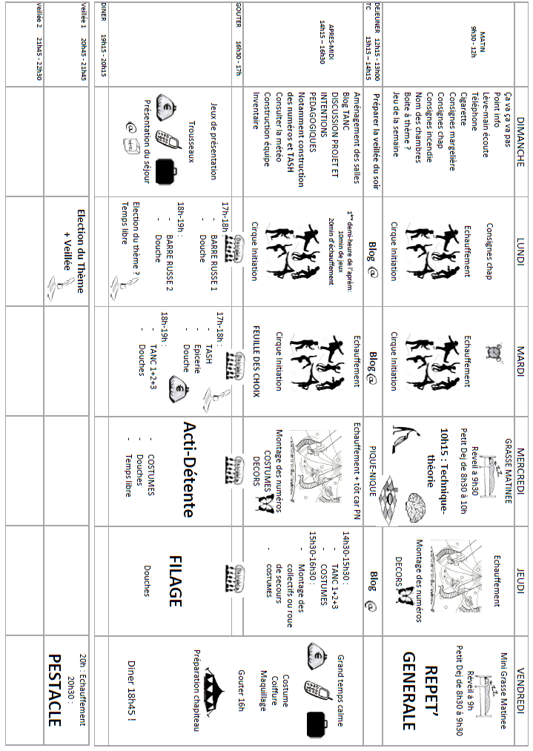

### Planning prévisionnel du séjour de 10 jours

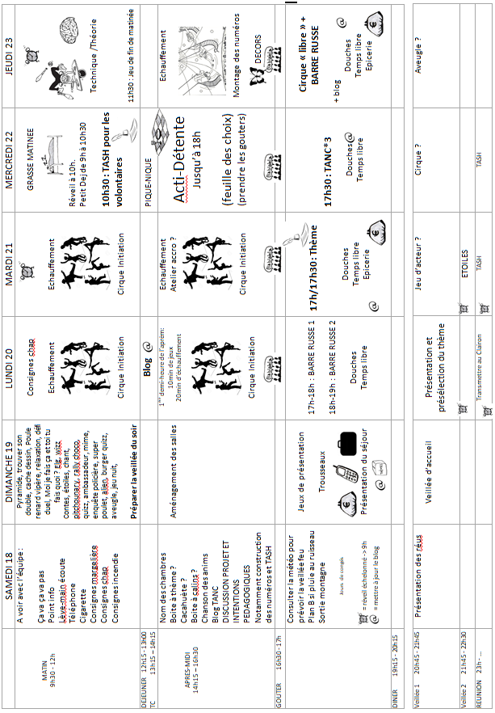

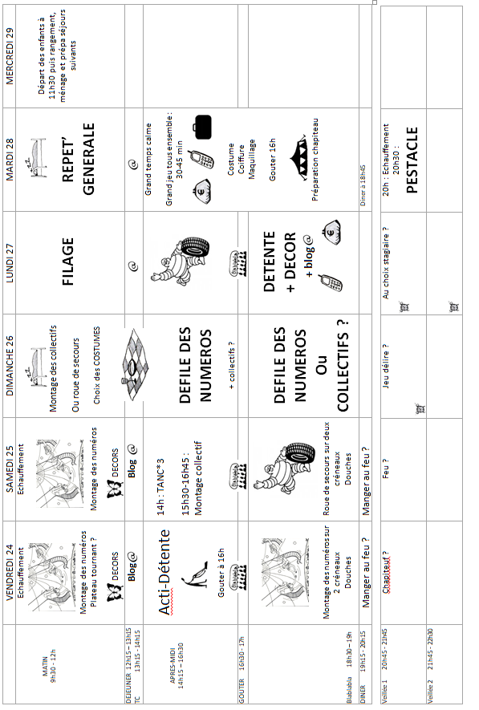

### Tableau de repos –séjour de 10 jours-

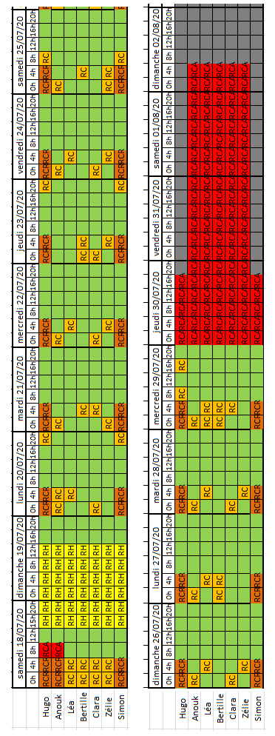

### Tableau de repos –séjours de 1 semaine-

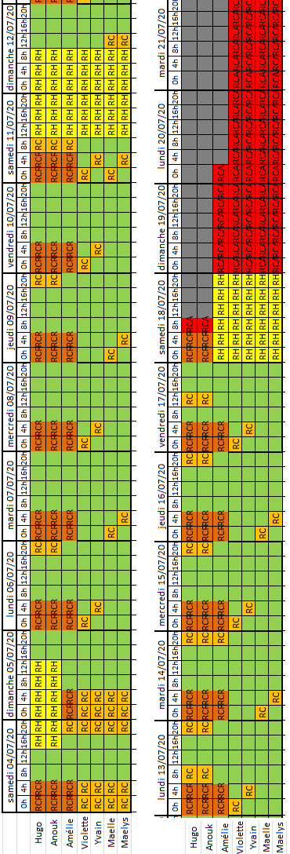

### Repos et organisation des séjours

Afin d’assurer la continuité de présence et la meilleure qualité des séjours, le mois de Juillet est divisé en deux périodes.

* La première du Samedi 4 Juillet au Samedi 18 Juillet ; soit 15 jours.
* La seconde du Samedi 18 Juillet au Mercredi 29 Juillet ; soit 12 Jours.

A la fin de chaque période, chaque animateur·ice aura pris l’ensemble des repos et congés auquel il·elle a droit ou devra prendre un repos compensateur à la fin des séjours conformément à la législation.

Les tableaux ci-joint montrent la répartition des congés. La légende est la suivante :

|  |
| --- |
| RH = REPOS HEBDOMADAIRES |
| RC = REPOS COMPENSATOIRE pendant le séjour |
| RCR= REPOS COMPENSATOIRE pendant le séjour (réduction) |
| RCA = REPOS COMPENSATOIRE après le séjour |

Chaque case correspond à un créneau de 4h qui débute à l’heure indiqué en haut de la colonne.

Par exemple : le mardi 07/07/20, pour Anouk, il apparait une case  dans la colonne 0h. Cela signifie que Anouk est en Repos Compensatoire de 0h à 4h ce mardi 07/07/20.

#### Explication et clé de lecture des tableaux

*Conformément à la* ***CIRCULAIRE N****°DJEPVA/DJEPVAA3/DGT/2012/230 du 11 juin 2012 relative aux conditions de mise en œuvre du repos compensateur équivalent au repos quotidien pour les titulaires d’un contrat d’engagement éducatif,* les congés se répartissent comme suit :

* **Pour la première période :**

Chaque animateur·ice a droit à 191h de repos réparti de la façon suivante

* 48h de repos hebdomadaire (24h par semaine) ;
* 32h minimums de repos compensateur à prendre durant le séjour (16h par semaine) ;
* 111h maximums de repos compensateur supplémentaire pouvant être pris après ou pendant le séjour.

**Pour la seconde période :**

Chaque animateur·ice a droit à 145h de repos réparti de la façon suivante :

* 24h de repos hebdomadaire la première semaine ;
* 28h minimums de repos compensateur à prendre durant le séjour (16h la première semaine et 12h la seconde) ;
* 93h maximums de repos compensateur supplémentaire pouvant être pris après ou pendant le séjour.

#### Remarque importante

La ***CIRCULAIRE N****° DJEPVA/DJEPVAA3/DGT/2012/230 du 11 juin 2012 relative aux conditions de mise en œuvre du repos compensateur équivalent au repos quotidien pour les titulaires d’un contrat d’engagement éducatif* stipule :

« Pendant la période de repos compensateur à l’issue de l’accueil, l’animateur·ice n’est plus en situation de temps de travail effectif au sens de l’article L. 3121-1 du code du travail : il n’est plus à la disposition de l’employeur, n’a pas à recevoir de directives de sa part et peut vaquer librement à des occupations personnelles.

Il·elle est ainsi délié·e de toute sujétion à l’égard de son employeur et n’est pas tenu·e de rester sur son lieu de travail.

Symétriquement, l’employeur est délié de ses obligations à l’égard de son.sa salarié·e :

1. - Il n’est pas tenu de rémunérer l’animateur·ice pour cette période de repos. Une indemnité spécifique peut néanmoins être négociée par accord collectif ou mise en place unilatéralement par l’employeur ;
2. - Il n’est pas tenu de lui maintenir la fourniture d’avantages en nature, notamment les repas ou l’hébergement. L’accès à l’hébergement à titre gratuit et/ou la nourriture peuvent néanmoins, le cas échéant, être négociés par accord collectif ou mis en place unilatéralement par l’employeur. »

Les animateur·ices seront donc rémunérés :

* **26 Jours** s’ils·elles assurent leur fonction sur les deux périodes (cas de Hugo et Anouk)
* **15 jours** s’ils·elles assurent leur fonction uniquement sur la première période (cas de Amélie, Violette, Yvain, Maelle et Maelys)
* **12 Jours** s’ils·elles assurent leur fonction uniquement sur la seconde période (cas de Léa, Bertille, Clara, Zélie et Simon).